МІНІСТЕРСТВО ОСВІТИ І НАУКИ, МОЛОДІ ТА СПОРТУ УКРАЇНИ НАЦІОНАЛЬНИЙ ТЕХНІЧНИЙ УНІВЕРСИТЕТ УКРАЇНИ «КИЇВСЬКИЙ ПОЛІТЕХНІЧНИЙ ІНСТИТУТ»

КАФЕДРА ОБЧИСЛЮВАЛЬНОЇ ТЕХНІКИ

ЛАБОРАТОРНА РОБОТА №4

ЗА КУРСОМ «ДИСКРЕТНА МАТЕМАТИКА»

Виконав:

студент групи ІО-21

Кузьменко Володимир

Номер залікової книжки 2114

Прийняв:

Алещенко Олексій Вадимович

2013

Тема: Матричні способи представлення графів.

Мета роботи: вивчення матричних способів представлення графів.

Завдання: створити програму для матричного представлення графів. Вхідною матрицею графа є матриця суміжності.

Короткі теоретичні відомості:

Нехай дано граф G, його матриця суміжності позначається через A=[a(ij)] і визначається наступним чином:

* aij=1, якщо в G існує дуга (xi,xj),
* aij=0, якщо в G немає дуги (xi,xj).

Таким чином, матриця суміжності графа зображеного на рис 4.3, має вигляд: 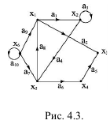 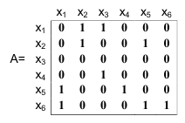

Нехай дано граф G з n вершинами і m дугами. Матриця інцидентності графа G позначається через B=[b(ij)] і є матрицею розмірності n x m, яка визначається таким чином:

* bij=1, якщо xi є початковою вершиною дуги aj;
* bij=-1, якщо xi є кінцевою вершиною дуги aj;
* bij=0, якщо xi не є кінцевий вершиною дуги aj.

Для графа, наведеного на рисунку 4.3, матриця інцидентності має вигляд: 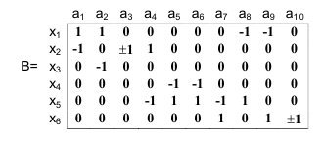

Опис програми. Програма перетворює матрицю суміжності в матрицю інцидентності. Алгоритм перетворення є простим, тому нема сенсу наводити до нього блок-схему. Ми переглядаємо матрицю суміжності, при виявленні одиниці за адресою i,j в матриці суміжності, в строку з номером i в матриці інцидентності записуємо одиницю, в j-ту строку матриці інцидентності записуємо -1. якщо i=j записуємо ±1.

Результати виконання програми:

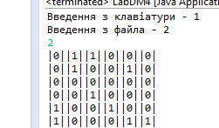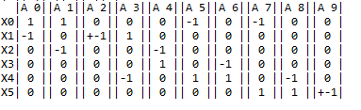

Код програми:

***import*** *java.util.Scanner;*

***public******class*** *DM4 {*

***public*** *DM4() {*

*Scanner sc =* ***new*** *Scanner(System.in);*

*System.out.println("Введення з клавіатури - 1");*

*System.out.println("Введення з файла - 2");*

***boolean*** *q =* ***true****;*

***int*** *sum[][];*

***do*** *{*

***int*** *h = sc.nextInt();*

***switch*** *(h) {*

***case*** *2:*

*SumFile s =* ***new*** *SumFile("C:\\Users\\Lenovo\\Desktop\\matr.txt");*

*sum = s.getSum();*

*q =* ***false****;*

***break****;*

***case*** *1:*

*System.out.println("Введіть кількість вершин графа");*

***int*** *size = sc.nextInt();*

*sum =* ***new******int****[size][size];*

*System.out*

*.println("Почніть вводити матрицю сумісності порядково");*

***for*** *(****int*** *i = 0; i < sum.length; i++) {*

***for*** *(****int*** *j = 0; j < sum[0].length; j++) {*

*sum[i][j] = sc.nextInt();*

*}*

*}*

*q =* ***false****;*

***break****;*

***default****:*

*sum =* ***null****;*

*q =* ***true****;*

*System.out.println("input again");*

***break****;*

*}*

*}* ***while*** *(q);*

***int*** *verticesCounter = 0;*

***if*** *(sum !=* ***null****) {*

***for*** *(****int*** *i = 0; i < sum.length; i++) {*

***for*** *(****int*** *j = 0; j < sum[0].length; j++) {*

***if*** *(sum[i][j] == 1)*

*verticesCounter++;*

*System.out.print("|" + sum[i][j] + "|");*

*}*

*System.out.println();*

*}*

***int****[][] intsend =* ***new******int****[sum.length][verticesCounter];*

*verticesCounter = 0;*

***for*** *(****int*** *i = 0; i < sum.length; i++) {*

***for*** *(****int*** *j = 0; j < sum[0].length; j++) {*

***if*** *((i == j) & (sum[i][j] == 1)) {*

*intsend[i][verticesCounter] = 2;*

*verticesCounter++;*

*}* ***else******if*** *(sum[i][j] == 1) {*

*intsend[i][verticesCounter] = 1;*

*intsend[j][verticesCounter] = -1;*

*verticesCounter++;*

*}*

*}*

*}*

***int*** *j = 0;*

***for*** *(****int*** *i = 0; i < intsend.length; i++) {*

***if*** *(i == 0) {*

*System.out.print(" ");*

***for*** *(****int*** *k = 0; k < intsend[0].length; k++) {*

*System.out.print("|A " + k + "|");*

*}*

*System.out.println();*

*}*

*System.out.print("X" + i);*

***for*** *(j = 0; j < intsend[0].length; j++) {*

***switch*** *(intsend[i][j]) {*

***case*** *1:*

*System.out.print("| 1 |");*

***break****;*

***case*** *-1:*

*System.out.print("|-1 |");*

***break****;*

***case*** *2:*

*System.out.print("|+-1|");*

***break****;*

***case*** *0:*

*System.out.print("| 0 |");*

***break****;*

***default****:*

***break****;*

*}*

*}*

*System.out.println();*

*}*

*}* ***else***

*System.out.println("Матриця пуста");*

*}*

*}*

Висновки: виконавши дану лабораторну роботу я вивчив матричні способи представлення графів, її особливості та способи їх перетворення.